TISZAVASVÁRI VÁROS POLGÁRMESTERÉTŐL
4440 Tiszavasvári, Városháza tér 4.
Tel.: 42/520-500. Fax: 42/275-000. E-mail: tvonkph@tiszavasvari.hu

49/2021.
HATÁROZAT

- veszélyhelyzetben átruházott hatáskörben meghozott döntésről -
Önkormányzati tulajdonban álló 2123/106 hrsz-ú ingatlan elbirtoklásával
kapcsolatos döntés

A katasztrófavédelemről és a hozzá kapcsolódó egyes törvények módosításáról szóló 2011. évi CXXVIII. törvény 46. § (4) bekezdésében biztosított jogkörömben, Tiszavasvári Város Önkormányzata Képviselő-testülete helyett átruházott hatáskörben eljárva az alábbi határozatot hozom:

1. Elutasítom Róka István, Gulyás Sándor, Román Lászlóné, Czinger Zoltánné, Kissné Gonda Mariann és Kiss Csaba tiszavasvári lakosok azon megkeresését, mely szerint Tiszavasvári Város Önkormányzata járuljon hozzá a tiszavasvári 2123/106 hrsz-ú ingatlan általuk meghatározott részének elbirtoklás jogcímén történő ingatlan nyilvántartásba való bejegyzéséhez a kérelmezők részére. Jelen pontban megjelölt személyek Tiszavasvári Város Önkormányzata fenti ingatlan meghatározott részének tulajdonjogát a beadványukban ismertetett tények, adatok alapján elbirtoklás jogcímén nem szerezték meg.
2. Kinyilatkozom, hogy Tiszavasvári Város Önkormányzata nem járul hozzá az 1. pontban megjelölt személyek tiszavasvári 2123/106 hrsz-ú ingatlan általuk meghatározott részének elbirtoklás jogcímén történő ingatlan nyilvántartásba való bejegyzéséhez a kérelmezők részére.
3. Felhívom a kérelmet benyújtó lakosok figyelmét arra, hogy amennyiben a szóban forgó területrész adásvétel útján történő tulajdonszerzésére vonatkozó kérelmet nyújtanak be, az értékesítés lehetőségét az önkormányzat megvizsgálja.
4. A döntésemről tájékoztatom a kérelmet benyújtó lakosokat.

INDOKOLÁS

Róka István, Gulyás Sándor, Román Lászlóné, Czinger Zoltánné, Kissné Gonda Mariann és Kiss Csaba tiszavasvári lakosok kérelemmel fordultak az önkormányzathoz, melyben előadták, hogy a tulajdonukban lévő ingatlanjaikkal szomszédos 2123/106 hrszú ingatlan meghatározott részét elbirtokolták, álláspontjuk szerint a szóban forgó ingatlanrész „többnyire évtizedek óta” az ő használatukban van. Kérik az önkormányzat hozzájárulását, hogy a tiszavasvári 2123/106 hrsz-ú ingatlan felosztásra majd kérelmezők tulajdonában álló ingatlanokhoz kerüljön hozzácsatolásra elbirtoklás jogcímén. Kinyilatkozták, hogy a telekalakítással járó valamennyi költséget vállalják.
A tiszavasvári 2123/106 hrsz-ú ingatlan a valóságban a Krúdy lakótelep, ami kivett közterület, játszótér megnevezéssel szerepel az ingatlan-nyilvántartásban, az önkormányzat vagyonrendelete alapján pedig a forgalomképes vagyoni körbe van sorolva.
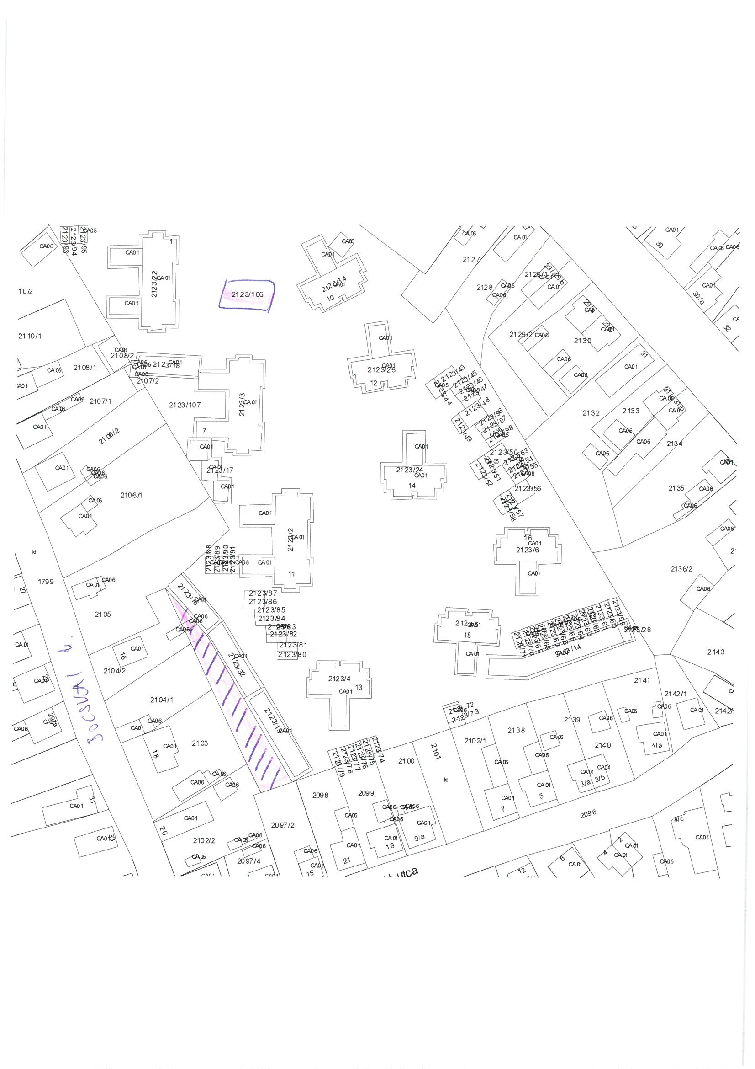A fenti térképvázlaton a bevonalkázott résszel került megjelölésre, azon terület, melyre elbirtoklásra vonatkozó igényt jelentettek be a lakosok.
Kérelmük nem alkalmas az elbirtoklás tényének megállapítására. A nemzeti vagyonról szóló 2011. évi CXCVI. tv. (továbbiakban: Nvtv.) határozza meg a helyi önkormányzatok tulajdonában lévő vagyon megőrzésének, védelmének és a nemzeti vagyonnal való felelős gazdálkodásának követelményeit. A helyi önkormányzat kizárólagos tulajdonában álló nemzeti vagyon - fő szabály szerint - nem idegeníthető el, vagyonkezelői jog, jogszabályon alapuló, továbbá az ingatlanra közérdekből külön jogszabályban feljogosított szervek javára alapított használati jog, vezetékjog, vagy ugyanezen okokból alapított szolgalom, továbbá a helyi önkormányzat javára alapított vezetékjog kivételével nem terhelhető meg, biztosítékul nem adható, azon osztott tulajdon nem létesíthető. Ezen tilalom az állam vagy a helyi önkormányzat kizárólagos tulajdonában álló nemzeti vagyonba tartozó javak teljes terjedelme tekintetében fennáll.
Az Nvtv. 7.§ (1) bekezdése értelmében a nemzeti vagyonnal felelős módon, rendeltetésszerűen kell gazdálkodni.
Az Nvtv. 7.§ (2) bekezdése: „A nemzeti vagyongazdálkodás feladata a nemzeti vagyon megőrzése, értékének és állagának védelme, rendeltetésének megfelelő, az állam, az önkormányzat mindenkori teherbíró képességéhez igazodó, elsődlegesen a közfeladatok ellátásához és a mindenkori társadalmi szükségletek kielégítéséhez szükséges, egységes elveken alapuló, átlátható, hatékony és költségtakarékos működtetése, értéknövelő használata, hasznosítása, gyarapítása, továbbá az állam vagy a helyi önkormányzat feladatának ellátása szempontjából feleslegessé váló vagyontárgyak elidegenítése, azzal, hogy a nemzeti vagyon megőrzése érdekében végzett bontás vagy átalakítás nem minősül az állag védelmi kötelezettség megszegésének.”
Az Nvtv. 11.§ (13) bekezdése értelmében nemzeti vagyon ingyenesen kizárólag közfeladat ellátása, a lakosság közszolgáltatásokkal való ellátása, valamint e feladatok ellátásához szükséges infrastruktúra biztosítása céljából az ahhoz szükséges mértékben hasznosítható.

Hivatkozott jogszabályhelyekből megállapítható, hogy az önkormányzat a tulajdonában álló vagyonnal felelős módon köteles gazdálkodni. Ennek következtében, nincs arra lehetőség, hogy egy nem megalapozott elbirtoklásra vonatkozó kérelemnek helyt adjon.

A lakosok kérelmében, a csatolt térképvázlat, valamint a helyszíni bejárás alapján megállapítható azonban, hogy a szóban forgó terület egyik oldalát a 2123/16 hrsz-ú, a 2123/32 hrsz-ú és a 2123/19 hrsz-ú garázssor hátsó fala, a másik oldalát a kérelmet benyújtó lakosok tulajdonában álló ingatlanok határolják. A szóban forgó terület elhelyezkedése, azaz a garázssor és az ingatlanok közé történő beékelődése miatt önálló bejárattal nem rendelkezik, az a valóságban csupán a kérelmezők tulajdonában lévő ingatlanokon keresztül közelíthető meg. A kérelmezők részéről jogos igényként merülhetett fel az az elképzelés, hogy – tekintettel az önkormányzat mint tulajdonos általi kihasználatlanságra – meg kívánják szerezni a szóban forgó ingatlanrészt.
A fentebb ismertetett tények és jogszabályi környezet miatt azonban az elbirtokláshoz, mint tulajdonszerzési jogcímhez az önkormányzat nem adhatja hozzájárulását. Az Nvtv. 11.§ (13) bekezdése közfeladat ellátásához köti a nemzeti vagyon ingyenes hasznosítását, ezért jelen esetben ingyenes tulajdonátruházásról (pl.: ajándékozás) sem lehet szó.

Az Nvtv. 7.§ (2) bekezdése értelmében a helyi önkormányzat feladatának ellátása szempontjából feleslegessé váló vagyontárgyat elidegenítheti. Ezen rendelkezés alapján adásvétel útján van lehetősége az önkormányzat a szóban forgó területrész tulajdonjogának átengedéséhez. Amennyiben az érintett lakosok ilyen tárgyú megkereséssel fordulnak az önkormányzathoz, kérelmük megvizsgálásra kerül.

A veszélyhelyzet kihirdetéséről és a veszélyhelyzeti intézkedések hatálybalépéséről szóló 27/2021. (I.29.) Korm. rendelet hatálybalépését követően a katasztrófavédelemről és a hozzá kapcsolódó egyes törvények módosításáról szóló 2011. évi CXXVIII. törvény 46. § (4) bekezdés értelmében: Veszélyhelyzetben a települési önkormányzat képviselő-testületének, a fővárosi, megyei közgyűlésnek feladat- és hatáskörét a polgármester, illetve a főpolgármester, a megyei közgyűlés elnöke gyakorolja. Ennek keretében nem foglalhat állást önkormányzati intézmény átszervezéséről, megszüntetéséről, ellátási, szolgáltatási körzeteiről, ha a szolgáltatás a települést is érinti.

Fentiek alapján a kialakult járványügyi helyzetre való tekintettel a rendelkező részben foglaltak szerint döntöttem.

Tiszavasvári, 2021. február 25.

Szőke Zoltán
polgármester

